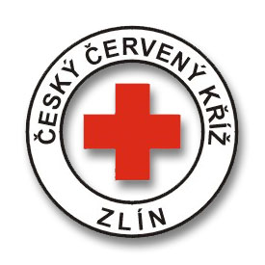
Český červený kříž – Oblastní spolek Zlín
Potoky 3314, Zlín 760 01
Tel.: 577 430 011
e-mail: projekty.cckzlin@volny.cz
http:// www.cervenykriz.zlin.cz

Z á v a z n á p ř i h l á š k a

Pan(í)…………………………………………............., narozen(a)............................................,
bydlištěm: ………………………………………….........……telefon …...…………................,
e-mailová adresa...........................................................................................................................
se zúčastní doškolovacího kurzu ZZA v termínu 18. 3. 2023
Cena doškolovacího kurzu: 1000 Kč

....................................................... ........................................................................
*podpis účastníka kurzu **razítko a podpis vysílající organizace

Fakturační údaje:

*v případě zaslání přihlášky e-mailem není třeba vyplňovat
**v případě zaslání přihlášky e-mailem není třeba vyplňovat, doplňte jen, prosím, název a adresu vysílající organizace

